Урок Поєднання повторення з розгалуженням ____________ (дата)
Тема:

Мета:
- навчальна: ознайомити учнів з розгалуженнями, навчитися записувати їх, навчитися використовувати розгалуження при складанні алгоритмів та програм для розв’язання задач.
- розвиваюча: Розвивати логічне мислення, самостійність, вміння застосовувати набуті знання до практичних завдань.
- виховна: виховувати інформаційну культуру учнів, уважність, акуратність, дисциплінованість.

Обладнання: комп’ютери кабінету з виходом в мережу Інтернет, мультимедійний проектор, презентація уроку

Тип уроку: урок засвоєння нового матеріалу.

(конспект уроку та презентація розроблені на основі матеріалу підручника «Інформатика (Морзе) 8 клас рівень стандарту»)

ХІД УРОКУ.

І. Організація класу до уроку
1) Привітання із класом
2) Повідомлення теми і мети уроку

ІІ. Актуалізація опорних знань
Під час вивчення теми ви зустрічалися з багатьма труднощами, не все вдавалося з першого разу, але я сподіваюся, для багатьох із вас інформатика зі складної науки стала більш зрозумілою завдяки наполегливості. Як говорив Б. Пастернак: «У всьому мені хочеться дійти суті». Важливо розуміти: знання – первинне, мислення – вторинне. Порожня голова не мислить! Мету нашої роботи чітко сформулював А. Ейнштейн: «Учитися міркувати – це значить розвивати вміння із мінімуму фактів здобувати максимум інформації».

ІІІ. Вивчення нового матеріалу
Цикл – це послідовність операторів, що може виконуватися більше одного разу. Він використовується при розв’язуванні таких задач, де необхідно повторити деяку послідовність команд більше одного разу.
Відомі два типи команди повторення, що суттєво розрізняються:
- цикл з відомою заздалегідь кількістю повторів;
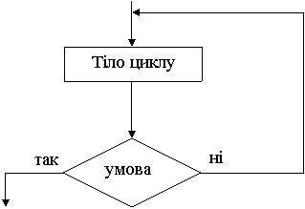

- цикл з невідомою кількістю повторів.
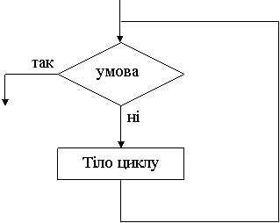

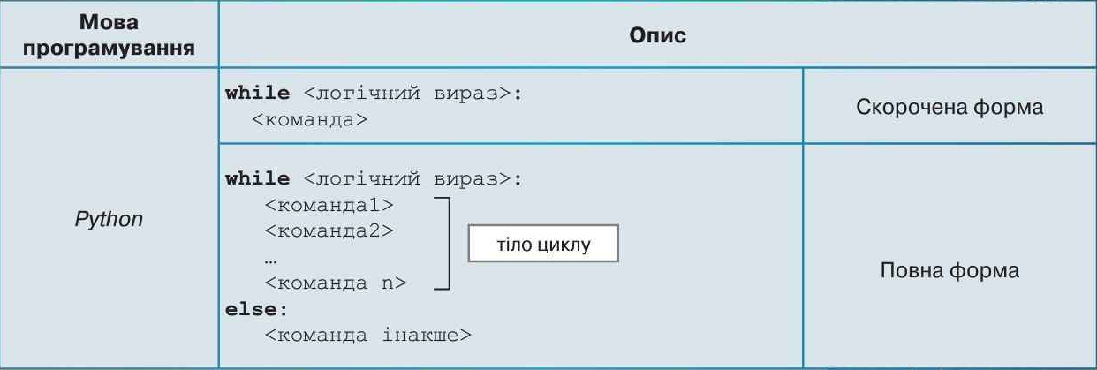

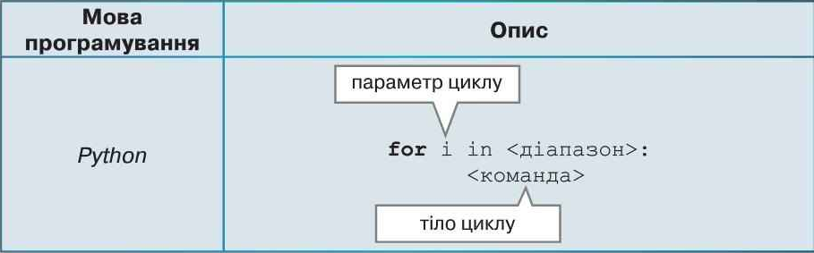

- Формування практичних умінь і навичок

Увага! Під час роботи з комп’ютером дотримуйтеся правил безпеки та санітарно-гігієнічних норм. (Інструктаж з правил техніки безпеки)

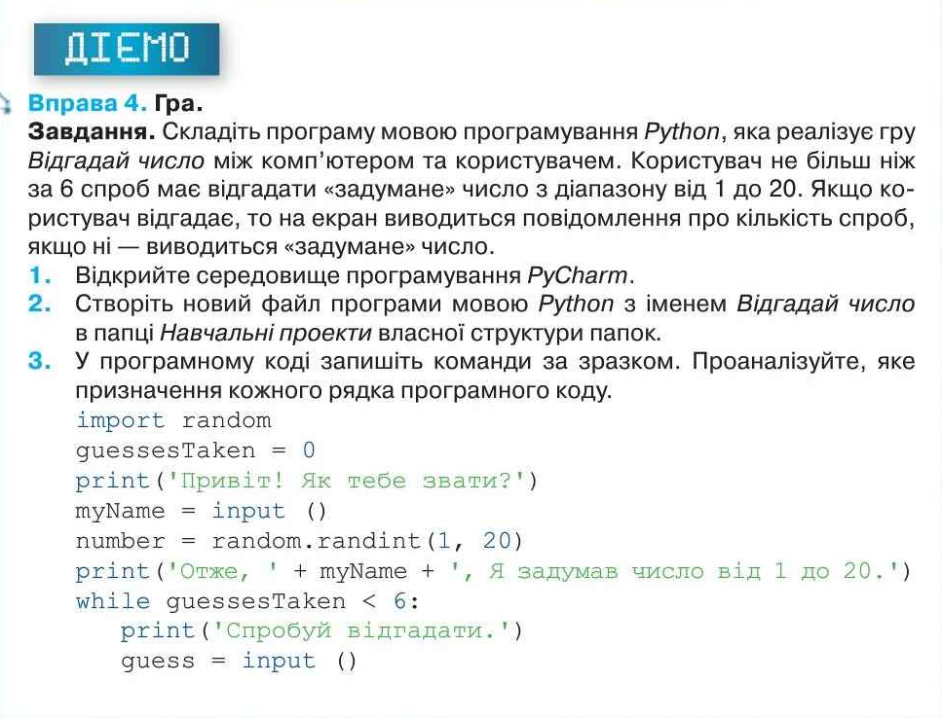

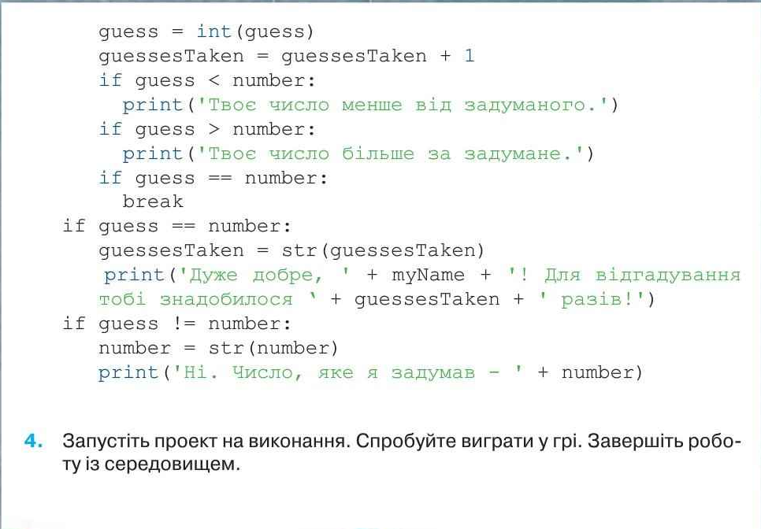
  - Рефлексія Що нового сьогодні дізналися?
  - Чого навчилися?
  - Що сподобалось на уроці, а що ні?
  - Чи виникали труднощі?


- Домашнє завдання
Опрацювати параграф підручника п.1.8

